Троицкий авиационный технический колледж - филиал
федерального государственного бюджетного образовательного
учреждения высшего образования «Московский
государственный технический университет гражданской авиации»

ЭЛЕКТРОННОЕ ПОСОБИЕ
по дисциплине «ЭЛЕКТРООБОРУДОВАНИЕ САМОЛЁТА АН-24»
ЗАПУСК ДВИГАТЕЛЯ АИ-24
специальность: 25.02.03

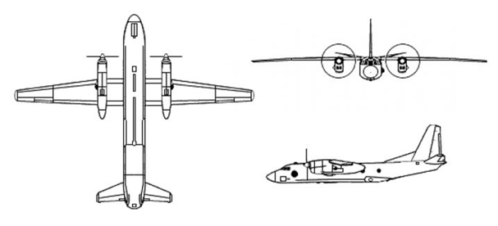

Троицк, 2026г
Разработал:
Преподаватель Стриженюк Я.М.

Электронное пособие рассмотрено и утверждено
на заседании цикловой комиссии АиРЭО
Протокол № ___ от «___»_________ 2026г
Председатель цикловой комиссии _______________ Стриженюк Я.М.
ВВЕДЕНИЕ
Электрическую энергию на летательных аппаратах (ЛА) применяют для приведения в действие системы запуска авиадвигателя, органов управления и специального оборудования, питания радио и радиотехнических устройств, вычислительных и счетно-решающих машин, электрических пилотажно-навигационных систем и приборов, для наружного и внутреннего освещения и обогрева.
Электрооборудование современных ЛА – сложный комплекс различных приборов, машин и устройств.
Элементы электрооборудования обладают большой эксплуатационной надежностью, имеют высокие технические показатели и обеспечивают высокое качество работы, постоянно готовы к действию, удобны в установке и обслуживании, имеют сравнительно небольшую массу и габариты.
Идея широкого использования электроэнергии на ЛА была выдвинута нашим соотечественником, выдающимся электротехником и изобретателем А. Н. Лодыгиным. В 1869 г. им был спроектирован электролет с приводом двух воздушных винтов от электродвигателя, питание которого предполагалось от специальных аккумуляторов, предусматривалось и освещение в ночное время.
В связи с увеличением количества и мощности потребителей электроэнергии на самолете производство, передача, распределение и преобразование электрической энергии значительно усложнились. Интенсивное развитие реактивной авиации потребовало внедрение ряда специальных электромашин и аппаратов. На самолетах с газотурбинными двигателями в гораздо больших размерах стали применять автоматику на основе широкого использования электрической энергии.
Требования предъявляемые к электрооборудованию:
- надежность и безотказность работы в различных условиях полета;
- минимальная масса и габариты без ущерба надежности работы и при удобстве эксплуатации;
- высокая механическая прочность;
- устойчивость к перегрузкам вплоть до создаваемых ускорений в 15 g;
- высокая электрическая прочность изоляции (для проводов - 300 В, генераторов - 1000 В, для электродвигателей, коммутационной аппаратуры, установок обогрева – 500 В) и сопротивлением изоляции от 1 до 5 Мом;
- высокая термическая прочность, для нее установлены допустимые перегревы над температурой окружающей среды при нормальном атмосферном давлении и температуре от 60 до 800 С. Провода и коммутационная аппаратура длительно работающие под током должны выдерживать 200% перегрузки в течении 5 мин на 2 ч работы, электродвигатели и аппаратура, работающие в повторно-кратковременном режиме – 100% нагрузку при удлиненном вдвое рабочем периоде, лампы и фары напряжение 115% от номинального в течении 5 мин (лампы) и 1 мин (фары);
- высокая химическая стойкость, предусматривающая в основном уменьшение коррозии металлических частей под действием влаги, паров топлива и масла, поскольку последние вредно влияют на изоляцию;
- удобство в обращении, безопасность в отношении пожара и взрыва;
- независимость работы электрооборудования от положения ЛА в пространстве, скорости полета и ускорений;
- независимость работы электрооборудования от изменения параметров окружающей среды;
- простота ухода и эксплуатации;
- относительно низкая себестоимость.

ОБЩИЕ СВЕДЕНИЯ О САМОЛЁТЕ АН-24
Пассажирский самолет Ан-24 является современным комфортабельным воздушным лайнером для перевозки 50 пассажиров с их багажом, почты или грузов общим весом платной нагрузки до 5000 кг с крейсерской скоростью 450—475 км/час на расстояние до 2000 км. Максимальная платная нагрузка самолета в грузовом варианте за счет снятия пассажирского оборудования увеличивается до 5400 кг *. Самолет используется на внутренних и международных воздушных линиях средней и малой протяженности.
В случае необходимости самолет может быть переоборудован в более комфортабельный вариант с меньшим количеством пассажирских мест, а также в грузовой или грузо-пассажирский варианты.
Такое переоборудование производится в зависимости от количества пассажиров и груза путем снятия лишних кресел и легкосъемных перегородок. Соответственно этому имеется большое количество различных вариантов применения самолета.
Высокие взлетно-посадочные качества и проходимость колес шасси обеспечивают самолету неприхотливость к взлетно-посадочным площадкам и позволяют круглый год эксплуатировать его на грунтовых, травяных, галечных, песчаных, заснеженных и размокших аэродромах относительно малых размеров. Длина разбега самолета в стандартных условиях равна 640 м, длина пробега — 610 м.
Благодаря высокой экономичности и хорошим взлетно-посадочным качествам самолет может использоваться на авиалиниях не только средней протяженности — между крупными промышленными центрами страны, но и на линиях малой протяженности (около 250 км) —между областными и районными центрами, где поток авиапассажиров особенно велик.
Эксплуатация самолета на необорудованных аэродромах и посадочных площадках облегчается благодаря установке на его борту турбогенератора ТГ-16 для автономного запуска двигателей и бортового трапа для входа и выхода пассажиров.
Самолет представляет собой цельнометаллический свободнонесущий моноплан с высокорасположенным «рылом, однокилевым оперением с форкилем и одним или двумя подфюзеляжными гребнями. В гондолах под крылом размещены два турбовинтовых двигателя АИ-24 II серии мощностью по 2550 э. л. с. с воздушными винтами АВ-72.
Экипаж самолета состоит из трех человек — левого летчика (командира корабля), правого летчика и бортпроводника.
Основной технологической особенностью самолета является широкое применение клеесварвых соединений, крупных монолитных панелей и использование химического фрезерования лепких сплавов при изготовлении элементов конструкции. Клеесварными соединениями на самолете заменено более 67% обычных заклепочных соединений, что значительно повысило прочность и долговечность конструкции, снизило трудоемкость и стоимость изготовления самолета.
Самолет отличается высокой устойчивостью, легкостью управления, простотой техники пилотирования и хорошим обзором из кабины экипажа, что делает его доступным летчикам средней квалификации. Самолет прост и удобен в наземной эксплуатации.
Основное внимание при создании Ан-24 было уделено решению наиболее важных для пассажирского самолета задач: — безопасности полета; — высокой экономичности в эксплуатации; — высокой степени комфорта для пассажиров; — возможности эксплуатации самолета на аэродромах ограниченных размеров, используемых самолетами с поршневыми двигателями; — простоты конструкции и эксплуатации самолета; — большого срока службы конструкции самолета.
На самолете установлены два турбовинтовых двигателя АИ-24 второй серии взлетной мощностью по 2550 э. л. с. с флюгерными четырехлопастными воздушными винтами АВ-72.
Двигатели установлены в конструктивно одинаковых гондолах, расположенных на центроплане. Каждая гондола имеет капот, обеспечивающий легкий доступ к агрегатам двигателя во время обслуживания. Горизонтальная ось гондолы совпадает с осью двигателя и составляет угол 2° с хордой крыла.
Каждый двигатель с помощью рамы через силовой шпангоут гондолы крепится к ферме, смонтированной на переднем лонжероне центроплана. На двигателе, кроме воздушного винта, монтируются: обтекатель редуктора, капот, противообледенительная система, выхлопная система, внешняя маслосистема, система обдува генераторов и двигателя (рисунок 1).
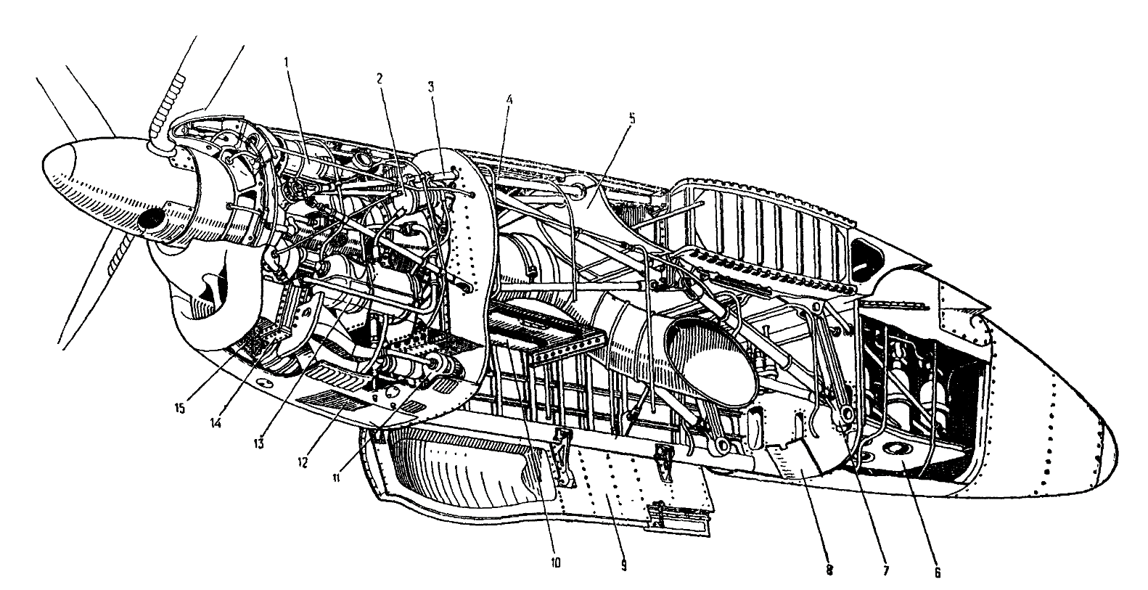
1 – генератор ГО-16ПЧ8; 2 – дренажный бачок маслосистемы; 3 – рама крепления двигателя; 4- силовая ферма крепления двигателя;
5 – экран защиты крыла; 6 – платформа с огнетушителями; 7 – ферма крепления главной ноги шасси; 8 – малая створка шасси; 9 – большая створка шасси; 10 – защитный экран колёс главной ноги; 11 – турбохолодильник; 12 – заслонка туннеля маслорадиатора; 134 – маслобак; 14 – воздухо-воздушный радиатор; 15 - маслорадиатор
Рисунок 1 – Размещение двигателя агрегатов и узлов
В гондолах размещены главные ноги шасси с механизмами управления. Горячие части двигателей и выхлопные трубы отделены от конструкции крыла и колес шасси специальными защитными экранами.
Управление двигателями осуществляется с центрального пульта летчиков.
Система впрыска воды в двигатели позволяет сохранять во время взлета взлетную мощность двигателей при повышенной температуре наружного воздуха и пониженном атмосферном давлении.
На самолете установлен турбогенератор ТГ-16, обеспечивающий автономный бортовой запуск двигателей. Запуск автоматизирован -и включается со щитка запуска «з кабины летчиков.
Топливная система самолета состоит из двух одинаковых частей — левой и правой, — питающих соответственно левый и правый двигатели.
Обе части топливной системы соединяются между собой краном кольцевания.
Самолет оборудован противопожарной системой, обеспечивающей тушение пожара на двигателях, на турбогенераторе и в отсеках крыла составом «3,5».
Противообледенительные системы двигателей и самолета надежно защищают двигатели, их капоты и воздушные винты при полетах в условиях обледенения.

ДВИГАТЕЛЬ АИ-24
Двигатель АИ-24 — высотный турбовинтовой, с осевым десятиступенчатым компрессором, трехступенчатой реактивной турбиной и планетарным редуктором (рисунок 2).
В конструкцию двигателя входят следующие основные узлы: редуктор, лобовой картер, компрессор, камера сгорания, турбина, реактивное сопло и агрегаты.

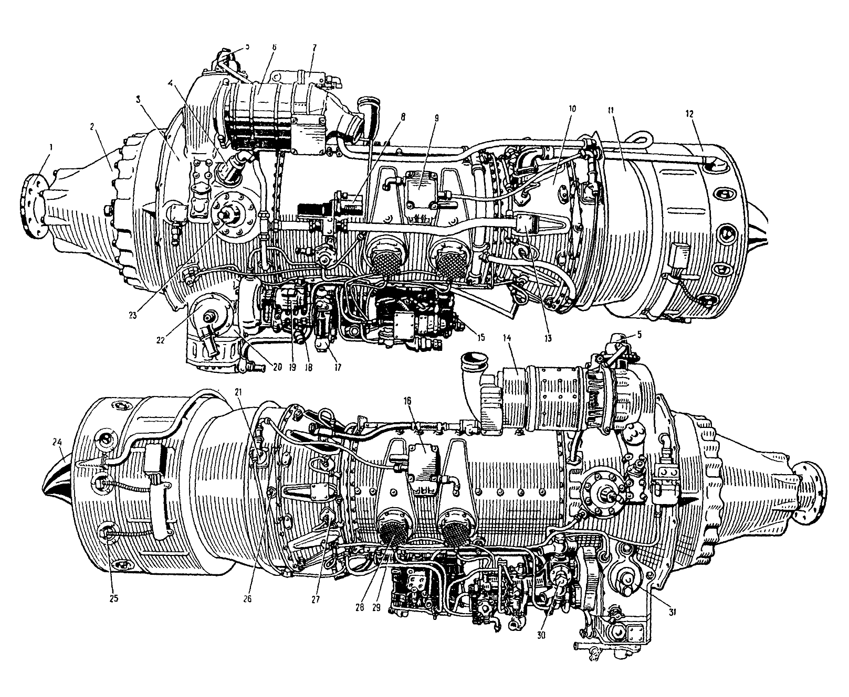
1 – фланец вала двигателя; 2 – картер редуктора; 3 – лобовой картер; 4 – сигнализатор обледенения СО-4А; 5 – центробежный суфлёр; 6 – генератор ГО-16ПЧ8; 7 – регулятор оборотов Р-68ДТ-24; 8 – электромеханизм МП-5И перекрывного крана ПОС двигателя; 9 – корпус компрессора; 10 – корпус камеры сгорания; 11 – задний наружный кожух камеры сгорания; 12 – кожух обдува турбины; 13 – фланец отбора горячего воздуха; 14 – стартер-генератор СТГ-18; 15 – автомат дозировки топлива; 16 – катушка зажигания 1КНО-11; 17 – насос-датчик; 18 – гидронасос; 19 – датчик тахометра ДТЭ-1; 20 – маслоагрегат МА-24; 21 – воспламенитель; 22 – воздухоотделитель; 23 – передняя левая цапфа двигателя; 24 – стекаль газов; 25 – термопара Т-80; 26 – задняя правая цапфа двигателя; 27 – рабочая форсунка ФР-24; 28 – клапан перепуска воздуха; 29 – электромагнитный клапан топлива; 30 – топливный насос БНК-10
Рисунок 2 - Двигатель АИ-24
Редуктор уменьшает обороты воздушного винта в 12,11341 раза по отношению к оборотам ротора двигателя. Редуктор выполнен по схеме замкнутого дифференциального планетарного механизма. В его конструкцию входят измеритель крутящего момента и датчик автоматического флюгирования винта по отрицательной тяге. Фланец вала винта имеет торцовые шлицы, на которые устанавливается воздушный винт. Детали и узлы редуктора размещены в картере редуктора, отлитом из магниевого сплава; на картере устанавливается обтекатель редуктора. Привод от ротора двигателя к редуктору осуществляется ведущим валом-рессорой.
Лобовой картер отлит из магниевого сплава, наружная и внутренняя стенки его образуют входной канал воздушного тракта двигателя.
В лобовом картере расположены приводы к агрегатам, устанавливаемым на лобовом картере.
В воздушном канале лобового картера устанавливается входной направляющий аппарат компрессора; в центральной расточке картера монтируются центральный привод и передний роликовый подшипник компрессора. На лобовом картере устанавливаются две передние цапфы подвески двигателя, центробежный суфлер, регулятор оборотов винта Р-68ДТ-24, стартер-генератор СТГ-18ТМ, генератор переменного тока ГО-16ПЧ8, сигнализатор обледенения СО-4А, воздухоотделитель ВО-24, маслоагрегат МА-24, маслофильтр, датчик автофлюгирования и коробка передач с приводами к гидронасосу 623-АН, к насосу-датчику НД-24М, к подкачивающему насосу БНК-10И и к датчикам ДТЭ-1 указателя и корректора оборотов. К лобовому картеру спереди крепится редуктор, а сзади — компрессор. Картер имеет фланец для крепления воздухозаборника.
Компрессор двигателя — дозвуковой, осевой, десятиступенчатый, состоит из двух основных узлов: ротора с рабочими лопатками и корпуса со спрямляющими лопатками и рабочими кольцами.
Ротор — барабанно-дисковой конструкции, состоит из десяти дисков с рабочими лопатками и заднего вала, являющегося задней опорой ротора. Диски последовательно напрессованы друг на друга. Хвостовик диска первой ступени является передней опорой ротора. Корпус компрессора — стальной, сварной, выполнен из двух половин с разъемом по вертикальной плоскости. На корпусе установлены перепускные клапаны, автоматически перепускающие воздух из-за V и VIII ступеней при пониженных оборотах ротора. Кроме того, на нем устанавливаются автомат дозировки топлива АДТ-24М и другие агрегаты и арматура двигателя.
Камера сгорания—кольцевого типа с восемью головками, расположена внутри корпуса камеры сгорания и крепится к нему восемью фиксирующими штифтами. Корпус —сварной конструкции, состоит из переднего корпуса и заднего наружного кожуха камеры сгорания. Передний корпус является одним из главных силовых узлов двигателя. В передней части переднего корпуса монтируется задний подшипник компрессора, в задней — подшипник турбины На наружной поверхности корпуса камеры сгорания расположены фланцы для установки рабочих топливных форсунок, воспламенителей и труб отбора воздуха. В месте соединения переднего корпуса и заднего кожуха расположены задние цапфы подвески двигателя.
Турбина — осевая, реактивная, трехступенчатая. Турбина состоит из ротора и статора. Ротор турбины выполнен из трех рабочих колес с рабочими лопатками, статор — из трех ступеней сопловых аппаратов. Вал турбины соединен с хвостовиком компрессора шлицами. Статор крепится к заднему фланцу корпуса камеры сгорания.
Реактивное сопло — нерегулируемое, состоит из наружного кожуха и стекателя, соединенных между собой тремя пустотелыми ребрами. На наружной поверхности кожуха имеются штуцера для установки термопар. Реактивное сопло передним фланцем крепится к статору турбины; к заднему фланцу сопла с помощью быстроразъемного соединения крепится выхлопная труба.
Запуск двигателя — автономный, электрический, с раскруткой двигателя стартер-генератором. Зажигание топлива при запуске осуществляется двумя воспламенителями, имеющими пусковые форсунки и запальные свечи.
Регулирование двигателя — автоматическое, с ограничениями по предельному крутящему моменту на валу двигателя и по предельной температуре газов за турбиной. Система регулирования подачи топлива состоит из автомата дозировки топлива АДТ-24М, насоса-датчика НД-24М и предельного регулятора температуры (ПРТ).
Система регулирует подачу топлива при запуске и на всех режимах работы двигателя, управляет клапанами перепуска воздуха, ограничивает обороты двигателя и температуру газов и прекращает подачу топлива при флюгировании винта. В полете на всех режимах двигатель имеет постоянные обороты, которые поддерживаются регулятором оборотов Р-68ДТ-24 путем изменения угла установки лопастей воздушного винта.
Двигатель имеет измеритель крутящего момента (ИКМ), обеспечивающий замер винтовой мощности двигателя на земле и в полете.
Двигатель снабжен системами ручного и автоматического флюгирования, противообледенительными средствами и противопожарной системой.

СИСТЕМА ЗАПУСКА ДВИГАТЕЛЯ АИ-24
Общие сведения
Система запуска двигателей электрическая. Она обеспечивает запуск двигателей на земле и в полете, превращение процесса, запуска, холодную прокрутку.
Запуск двигателей «а земле автоматизирован. Автоматизация процесса запуска обеспечивается системой питания и запуска СПЗ-27. В ней работу агрегатов по времени регламентирует автоматическая панель запуска АПД-27, а по оборотам двигателя— пневмоэлектрический выключатель ВС-1А, отключающий стартер-генератор при заданных оборотах. Электрическая схема запуска двигателя АИ-24 представлена в ПРИЛОЖЕНИИ А.
В систему запуска двигателей входят агрегаты, установленные на двигателях и на самолете, элементы управления и приборы контроля.
На каждом двигателе установлены: стартер-генератор СТГ-18ТМ, две пусковые катушки 1КНО-11 низкого напряжения, две свечи СПН-4-3, пневмоэлектрический выключатель стартера ВС-1А, электромагнитный клапан пускового топлива. '
В кабине экипажа установлены следующие элементы управления и приборы контроля.
1. На левом пульте на щитке запуска находятся: переключатель выбора двигателя, переключатель «Воздух — Земля», переключатель «Холодная прокрутка— Запуск», кнопка запуска, кнопка прекращения запуска, лампочка сигнализации работы панели АПД-27.
2. На вертикальной панели левого пульта установлены амперметр А-3 и вольтметр М-4200 для замера тока и напряжения на шине запуска.
Панель запуска АПД-27 установлена на потолке грузового помещения у шпангоута 9. Пусковая коробка ПСГ-1 стартер-генераторов расположена в центроплане, слева у переднего лонжерона.
АИ-24 запускается стартер-генератором СТГ-18, который может получать питание от двух аэродромных источников ШРАП-500, причём к первому разъёму подключается аэродромный генератор 28,5 В, а ко второму аэродромный аккумулятор 24 В. В начале они включены параллельно, а на 15 секунд запускаются последовательно. Напряжение увеличивается вдвое и обороты увеличиваются. Обороты стартера определяются по следующей формуле:
$$n=\frac{U-Iя(Rя+Rд)}{СФ}$$
где $Rд$- сопротивление убирается на третьей секунде запуска
С - постоянной коэффициент
Ф - магнитный поток по секундам запуска будет увеличиваться и уменьшаться для плавного разгона ротора двигателя.
Во время запуска напряжение увеличивается начиная от 3.5 в до 48 в. Питание на стартер может подаваться от генератора ВСУ, напряжение на котором также изменяется по программе запуска, то есть увеличивается.
Во время запуска оборудование питается от аккумуляторных батарей.
Агрегаты запуска
1) Панель пуска стартер-генератора СТГ (П. 1096)
ПСГ расположена перед передним лонжероном центроплана, подход через люк. ПСГ предназначено для включения стартер-генератора СТГ-18. Основной частью панели является электромагнитный регулятор мощности (тока) РУТ-600. РУТ-600 предназначен для автоматического поддержания заранее отрегулированной мощности, потребляемой стартер-генератором. В комплект регулятор входит:
- угольный столб
- три обмотки (первая рабочая обмотка, через неё протекает ток запуска; вторая - управляющая обмотка, третья - стабилизирующая обмотка).
В конструкцию ПСГ входят коммутационное реле и контакторы. ПСГ в одном экземпляре и обеспечивает поочерёдный запуск двигателей. ПСГ работает в комплекте с автоматической панелью запуска АПД-27. По сигналам АПД ПСГ изменяет напряжение подаваемое на стартер и магнитный поток, в результате чего обороты стартера будут нарастать, раскручивая АИ-24.
2) Панель запуска АПД-27 автоматическая панель двигателя (П.1095).
Расположена у шп.9, передний багажник (подход из кабины).
АПД предназначена для запуска АИ-24. Панель обеспечивает запуск, холодную прокрутку, прекращение запуска на любой секунде, пока на щитке запуска горит сигнальная лампа «1090» «Работа АПД». Кнопкой «прекращение запуска» на щитке запуска можно выключить.
В конструкцию АПД входит программный механизм, он представляет собой электромоторное реле времени, состоящее из электродвигателя постоянного тока, редуктора, блока дисков и концевиков; Коммутационных реле, обеспечивающих работу АПД. Полный цикл работы АПД составляет 71±3 секунды.
Цикл холодной прокрутки 33±2 секунды.
АПД обеспечивает поочередный запуск двигателя, номер которого выбирается переключателем «1086» на щитке запуска. Питается постоянным током с РК к/э.
3) СТГ-18ТМО (П.700)
Расположен на верхней коробке привода (рисунок 3).
Для работы в стартерном режиме на него подаётся питание от аэродромных источников ШРАП-500 «генератор» и ШРАП-500 «АКК», или от генератора ВСУ, напряжение на котором изменяется по программе запуска АПД, от которых работает ПРК-8А (пускорегулирующая коробка), которая повышает напряжение ГС-24 до 60В, а при запуске от аэродрома ШРАП-500, источники переключаются последовательно на 15 секунде запуска.
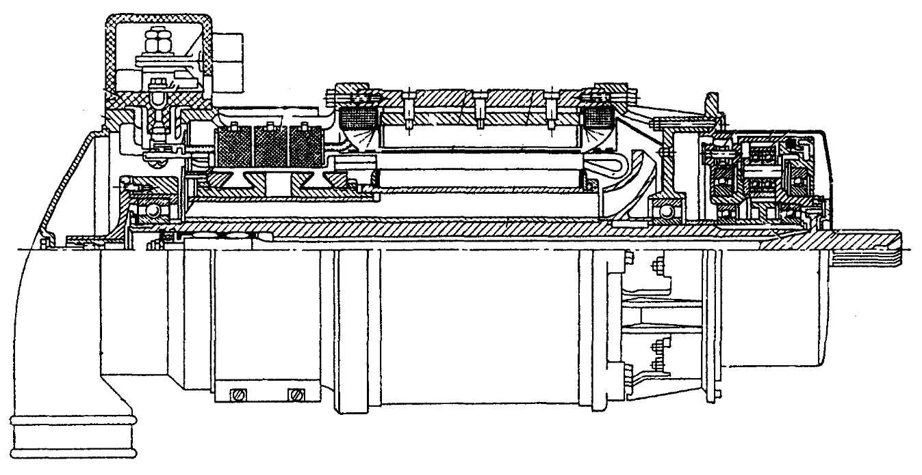
Рисунок 3 – Стартер-генератор СТГ-18ТМО

4) Клапан пускового топлива (П.1082)
Расположен на нижней коробке привода (рисунок 4).
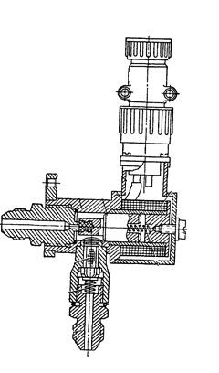
Рисунок 4 – Клапан пускового топлива
Предназначен для подачи пускового топлива (небольшого) на 9 секунде запуска. Пусковое топливо предназначено для прогрева горячей части двигателя. Открывается электромагнитом, а закрывается пружиной при обесточивании электромагнита. Пусковое топливо поднимает рабочее топливо.
5) Выключатель стартера ВС-1 (П.1081)
Расположен на двигателе внизу (рисунок 5).
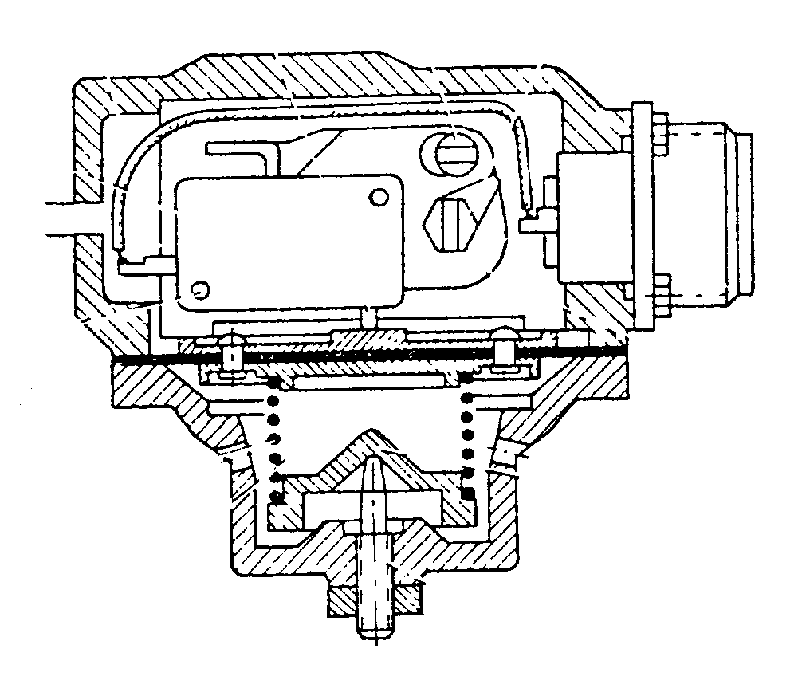
Рисунок 5 – Выключатель стартера ВС-1
Предназначен для отключения реле Р1 в АПД и после прекращается работа электроагрегатов, участвующих в запуске, а двигатель продолжает разгонятся до 94% по тахометру. Чувствительный элемент – мембрана, на которую воздействует воздух, забираемый от компрессора и при достижении давления 0,5±0,1 кг/см² ВС размыкает контакты и разрывается минусовая цепь реле Р1 в АПД. По тахометру это будет соответствовать 33-48%, стартер отключён. Далее двигатель разгоняется только турбиной до выхода на ЗМГ (земной малый газ).
6) Агрегат зажигания 1КНИ-11БТ (П. 1079)
Расположен на корпусе компрессора, два агрегата.
КНИ - катушка низковольтная индуктивная (рисунок 6).
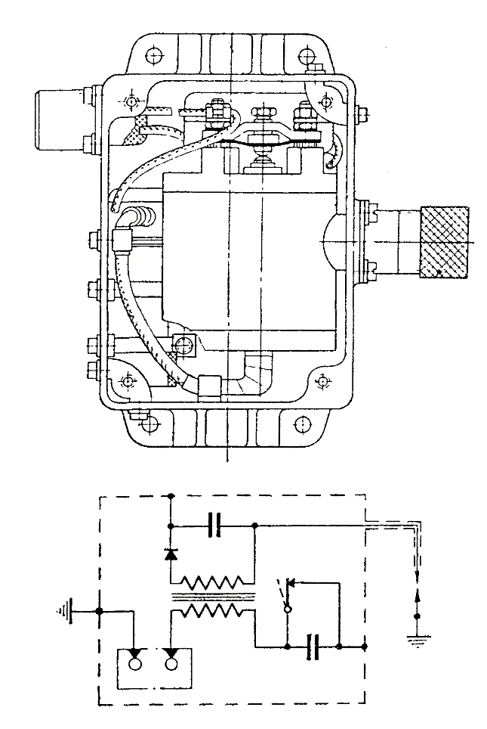
Рисунок 6 – Катушка зажигания
Агрегат предназначен для повышения напряжения 27 в до 3.000 в которое подаётся на свечу СПН-4 (свеча поверхностного напряжения П. 1083, рисунок 7), свеча работает только во время запуска, в полёте металлизированная поверхность на керамике выгорает, поэтому перед запуском на нулевой секунде на свечу подаётся напряжение для восстановления этого слоя, время работы 9 секунд.
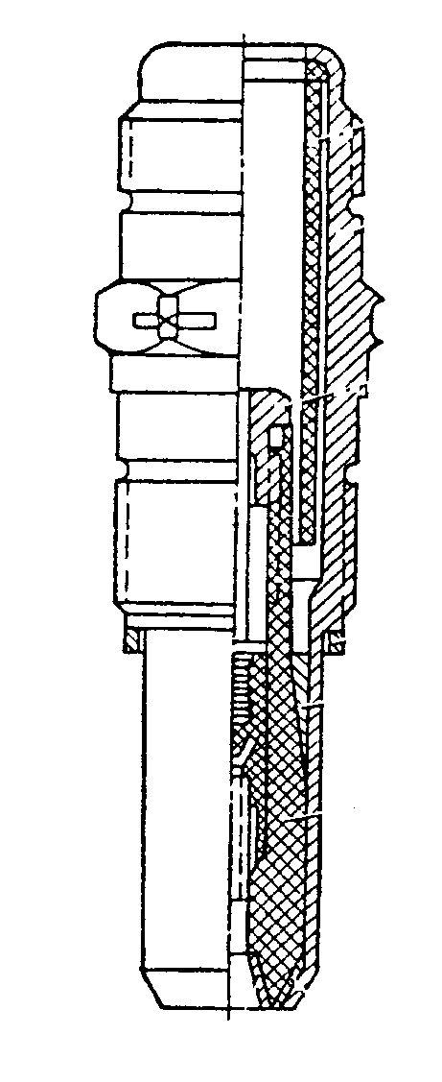
Рисунок 7 – Свеча СПН-4
7) Клапан рабочего топлива (клапан останова П.1080)
Расположен на двигателе, предназначен для подачи основного рабочего топлива на 20й секунде запуска. Этот клапан закрывается при подаче на него питание на нулевой секунде запуска, это делается для того чтобы рабочее топливо не попало в камеру сгорания, а на двадцатой секунде снимается питание и он открывается. В полёте обесточен и открыт.
8) Приборы запуска
Во время запуска контролируется ток амперметром 1126.
1) Амперметр «ток запуска» расположен вертикальной панели левого пульта, в начальный момент ток достигает 1000 А потом идёт снижение.
2) Вольтметр «напряжение запуска» расположен рядом. В начальный момент показывает 3,5 В, потом 24 В, а потом удвоенное напряжение 48 В.
3) Щиток запуска (рисунок 8), расположен на горизонтальной панели левого пульта, на нём расположены:
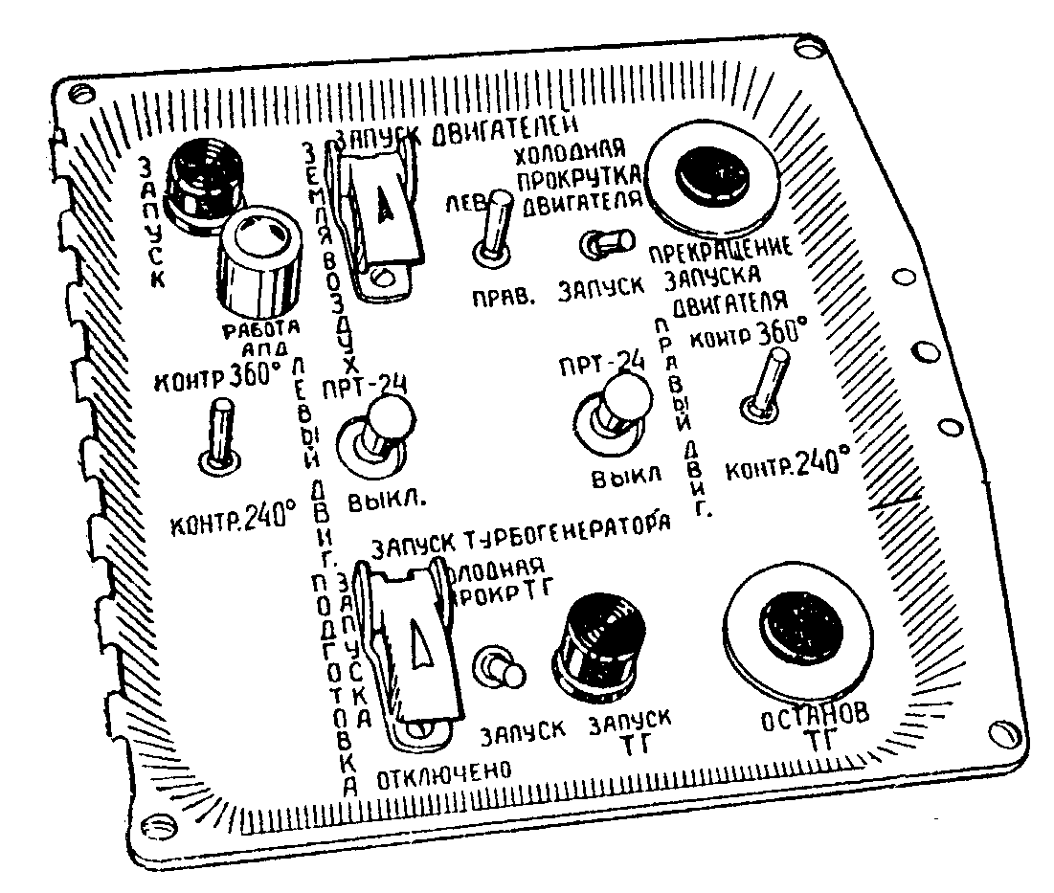
Рисунок 8 – Щиток запуска двигателей
- выключатель «Земля - Воздух» 1092;
- переключатель выбора двигателя «Лев - Прав» 1086;
- кнопка «запуск» 1089;
- сигнальная лампа «работа АПД» 1090;
- кнопка прекращения запуска 1094;
- выключатель «запуск - холодная прокрутка» 1093.
ЗАПУСК АИ-24 ОТ АЭРОДРОМНЫХ ИСТОЧНИКОВ ПИТАНИЯ
На щитке запуска переключатель 1086 «Лев - Прав» двигатель поставив в положение «лев», переключатель «Земля - Воздух» 1092 в положении «Земля», выключатель 1093 «холодная прокрутка - запуск» в положение «запуск».
На центральном пульте РУД поставить назад до упора, сработает реле 2983, которое снимет блокировку запуска по положению РУД.
При установке выключателя 1092 в положении «земля» в ПСГ сработает реле Р3 по цепи:
Плюс с шины РК КЭ, предохранитель СП-20, 1092 в положении «Земля», предохранитель СП-5, 4Ш5 ПСГ, реле Р3, 7Ш5 ПСГ, минус.
Р3 сработало и подключила управляющую обмотку угольного столба к сопротивлению Rд.
Нажимается кнопка «запуск» 1089, срабатывает 1076 по цепи:
Плюс РК КЭ, СП-20, выключатель 1092 в положении «Земля», кл. 1Ш1 АПД, замкнутые контакты 2-1 Р7, кл.2Ш1 АПД, кнопка «запуск» 1089, переключатель 1086 в положении «Лев», замкнутые контакты 2-3 блокировочном реле 2983, замкнутые контакты 2-1 блокировочного реле 1075 (это реле не допускает работу СТГ в стартерном режиме, если он работает генераторном), обмотка реле 1076 и на минус.
Сработало реле 1076, оно контактами 18-17 подаёт + через кл.1Ш2 АПД, замкнутые контакты 2-1 Р3, лампочка «работа АПД» и на Р1 и на минус. На Р1 подаётся с ВС-1 (1081) через замкнутые контакты 9-8 реле 1076, кл.2Ш2 АПД, обмотка реле Р1.
Контактами 2-3 запитает контактор 1085 по цепи: + РК к/э, СП-20, 1092 «Земля» кл.1Ш1 АПД, кл.7Ш2 АПД, нзк 2-3 реле 1076, обмотка контактора 1085. Контактор сработает и замкнёт свои контакты 4-5 и подготовит цепь включения СТГ.
Реле Р1 сработало и самоблокируется через кнопку 1094 «Прекращение запуска» по цепи:
Плюс РК КЭ, СП-20, выключатель 1092 в положении «Земля», СП-5, кнопка «Прекращение запуска» 1094, кл.8Ш1 АПД, замкнувшиеся контакты 17-18 реле Р1, МКВ Е, реле Р1.
Р1 производит следующие включения:
Контактами 2-3 подает плюс на Р3 и Р2, МИНУС кл.10Ш1, Р3 замкнутые контакты 5-6 и подаётся плюс на Р7, которое контактами 2-1 разрывает цепь плюса подаваемого на кнопку запуска.
Р2 замыкает контакты 3-2 подаёт плюс на электродвигатель Д-20 программного механизма. Р2 контактами 5-6 подготавливает цепь питания электромагнита для ускоренной доработки программы, - контакты 5-6 Р1 не рабочие.
Контакты 8-9 Р1 включает реле Р6, Р6 контактами 3-2 подаёт плюс через МКВ Ж, кл.4Ш2 АПД, замкнувшиеся контакты 14-15 реле 1076 и обмотки контактов 1073, 1077. Контактор 1073 сработал, подало питание со щитка АЗС через АЗР-15 «зажигание», замкнувшиеся контакты 2-1 контактора 1073 и агрегаты зажигания 1079, идет тренировка свечей до девятой секунды. Контактор 1077 замыкает цепь на клапан пускового топлива 1082, но питание поступит на 9й секунде.
Контакты 11-12 Р1 подаёт плюс через МКВ Г, кл.6Ш2, замкнувшийся контакты 5-6 1076, замкнутые контакты 2-1 переключателя основного двигателя 1078, клапан останова топлива 1080. Он закрывается и прекращает подачу топлива до 20 секунды запуска.
Контакты 14-15 Р1 подаёт плюс через МКВ Б на кл.6 реле Р5 и там дежурит.
Также подаёт плюс на МКВ В и через кл.1Ш3 АПД на кл.1Ш4 ПСГ, обмотка контактора К2 ПСГ и минус с клеммы 7.
K2 сработал, замыкает свои контакты и подаёт питание на Якорь СТГ по цепи:
Шина запуска, клемма + П, замкнувшиеся контакты К2, пусковое сопротивление Rn (на этом сопротивлении гасят значительную часть напряжения и на СТГ будет подаваться 5-7В, для выброса зазоров в механическую передачу), клемма Я, измерительный шунт 1124 амперметра и вольтметра, замкнутый контакты 4-5 контактор 1085 и клеммы +Г СТГ.
Работа схемы по секундам программного механизма
2.5 секунда МКВ О
Подаёт плюс на Р2 и программный механизм самоблокируется
3 секунда МКВ А
Подает плюс через 2Ш3 АПД, 2Ш4 ПСГ на Р2. Р2 сработал замыкает свои контакты и подаёт плюс на К1 по цепи:
ЦРУ правая, предохранитель ИП-30, 1Ш5 ПСГ, замкнувшиеся контакты 5-6 и 3-2, обмотка К1. К1 сработав контактами 1-2 шунтирует пусковое сопротивление Rп и на якорь поступает полное напряжение шины запуска, стартер начинает интенсивно раскручиваться.
9 секунда МКВ В
Размыкает контакты НЗ и снимается плюс с К2 в ПСГ и выключается пусковое сопротивление.
МКВ В положении НР и подаёт плюс на Р5. Р5 сработал замыкает контакты 2-3 и подаёт плюс через 3Ш2 АПД, через замкнувшийся контакты 2-3 и 5-6 контактора 1077 и клапан пускового топлива 1082, топливо поступает в КАМЕРУ СГОРАНИЯ и поджигается системой зажигания. Реле Р5 контактами 6-5 подаёт плюс через контакты 6-5 Р6, кл.3Ш3 АПД, кл.3Ш4 ПСГ на Р1 и K4. K4 разрывает контакты 4-3 и плюс поступает на обмотку возбуждения стартера через угольный стол регулятора. Магнитный поток уменьшается, обороты растут.
15 секунда МКВ Б
Размывает контакты НЗ и снимается питание с Р1 и K4 в ПСГ, которые сработав выключает угольный столб в цепи обмотки возбуждения ОВ. Магнитный поток увеличивается, обороты должны были расти, но этого не происходит, так как МКВ Б переключается на этой секунде в НР контакты и будет подан плюс через кл.7Ш3 АПД, 7Ш4 ПСГ на К3, который сработав подаёт плюс с ЦРУ правое, ИП-30, кл.1Ш5, замкнувшийся контакты 2-1 К3, кл.3Ш5 ПСГ, СП-15 в схему постоянного тока на переключение контактора 726, и источники ШРАП 500 переключатся последовательно, напряжение увеличивается, обороты увеличиваются.
20 секунда МКВ Г
МКВ Г размыкает свои контакты и снимает питание с клапана останова 1080, клапан открывается под действием пружины и рабочее топливо поступает в камеру сгорания.
В кабине на топливном щитке загорается лампочка «Давление топлива перед двигателем».
Моторный индикатор покажет давление топлива перед форсунками, термометр выходящих газов покажет рост температуры 400-450°, потом будет расти, тахометр ИТЭ-2 покажет интенсивный рост оборотов, так как с этого момента турбина помогает стартеру раскручивать ротор.
20 секунда МКВ Д
МКВ Д подаёт плюс на реле Р8 (рк к/э, сп-20, 1092 «земля», 1ш1 апд, нзк 2-3 р1, мкв д, реле р8), которое сработав замыкает контакты 5-6 и подаёт плюс через клемму 3Ш3 АПД, клемму 3Ш4 ПСГ на реле Р1 и K4, который сработав подключат угольный столб регулятора напряжения последовательно обмотки возбуждения СТГ, магнитный поток уменьшится, обороты увеличатся.
Это есть последнее увеличение оборотов стартера и обороты ротора двигателя интенсивно нарастают.
28 секунда МКВ Ж
МКВ Ж разомкнувшись снимает питание с контактов 14-15 реле 1076 и отключится контактор 1073, выключив систему зажигания и отключит контактор 1077, выключив клапан пускового топлива. Ротор двигателя разгоняется и при достижении 33-48% по тахометру срабатывает выключатель стартера, так как давление воздуха за компрессором достигнет величины 0,5 ±0,1 кг/см², разорвёт минусовую цепь Р1 в АПД и оно отключится. Реле Р1 снимает питание с реле и контакторов, участвующих в процессе запуска. Р1 контактами 1-2 подаёт плюс через контакты 5-6 реле Р2 (Р2 находится под током получая питание с МКВ О) и включается электромагнит ускоренный доработки и начинается ускоренно доработка программы. МКВ программного механизма возвращаются в исходное положение.
Первым в исходное положение возвращается МКВ Б, разрывает цепь питания обмотки К3 в ПСГ, который переключит контактор 726 в схеме постоянного тока и питания СТГ переходит на нормальное напряжение 24-28В, при этом происходит подготовка магнитного поля СТГ к генераторному режиму.
Через секунду переключится МКВ А, разорвёт цепь питание К1 в ПСГ и снимет питание с якоря СТГ (обесточит) его работа в стартерном режиме закончена.
После отключения питания стартера контактор 1084 замкнёт свои контакты 4-3 и подключат обмотку возбуждения к угольному регулятору и с этого момента СТГ работает как генератор. Запуск двигателя считается законченным когда обороты двигателя достигнут 94% по тахометру на земном малом газе.
Холодная прокрутка
Для её выполнения выключатель 1093 ставится в положение «Холодная прокрутка» на щитке запуска. Процесс включения и отключения агрегатов и работа схемы автоматического управления запуском такие же, но при холодной прокрутке не включается система зажигания и топливная система (клапаны закрыты). При холодной прокрутке не включается регулятор мощности в ПСГ (панель пуска генератора), т.к контакты 8-9 в реле Р1 в АПД обесточены и поэтому не включается реле Р6 в АПД, которое управляет регулятором мощности в ПСГ. На 28 секунде срабатывает Мкв Ж в АПД, который подаст «+» на электромагнит программного механизма и переключается на ускоренную доработку.
Запуск АИ-24 от генератора ВСУ ГС-24
При запуске двигателя от ГС-24 генератор отключается от борсети и с этого момента будут её питать АКК батареи. На щитке энергетики переключатель 739 поставив положение «запуск от ГС-24» в ПРК 8 контактор 732 разъединит шины запуска и борт сети. Шина запуска подключается к контакторам к якорю ГС-24. Запуск двигателя производится со щитка запуска в той же последовательности что и от аэродромного источника, отличие состоит в том что в регулировании напряжения ГС-24 осуществляет пускорегулирующая коробка ПРК-8. Повышение напряжения производится ступенчато от 20 В до 60 В по временным отметкам выдаваемых АПД.
0 секунда
При нажатии на кнопку 1089 «запуск» после срабатывания реле Р3 в АПД «+» через её контакты 3-2 поступает на клемму 4Ш3 АПД и далее на клемму 2Ш3 ПРК 8 в ПРК-8. В ПРК-8 срабатывает контактор К2 который контактами 1-2 включит контактор К1 в ПРК, а контактами 3-4 включит контактор 732, который и разъединит шину запуска с шиной бортсети. Контактор К1 в ПРК переключает обмотку ОВ в ГС-24 с регулятора напряжения РН-180 (бортсеть) на регулятор РН-180Д расположенный в ПРК. В этот момент напряжение ГС-24 поддерживается в пределах 20 В, так как в цепь рабочей обмотки регулятора включены сопротивление R1 и R6 по цепи: «+» ГС-24 клемма Я, предохранитель ИП-30, клемма 3Ш4 ПРК, замкнутые контакты 5-4 Р5, НЗК 2-1 Р4, сопротивление R1 и R6 на рабочую обмотку. Минус с обмотки РН, НЗК 2-1 Р5, НЗК 2-1 Р3 Ии на клемму 1Ш4. Этот процесс будет продолжаться до 9 секунды.
9 секунда
Плюс с клеммы 5Ш3 АПД поступает на клемму 3Ш3 ПРК И включает реле Р4 и в рабочую обмотку РН дополнительно включается сопротивление R2 и R9 и напряжение генератора повышается до 29-36 В, обороты стартера нарастают.
15 секунда
Плюс с клеммы 7 АПД поступает на клемму 4 ПРК и включается реле Р5 в ПРК и дополнительно к рабочей обмотке РН подключается сопротивление R3 и R7 и напряжение на ГС-24 повышается в пределах 39-47 вольт.
20 секунда
Плюс с клеммы 6Ш3 АПД через контакты 3-2 реле 3127, сработавшего от выключателя, поступает на клемму 5Ш3 ПРК и на реле Р6 и в минусовую цепь регулятора дополнительно включено сопротивление R4 и напряжение генератора повышается 43-51 В.
28 секунда
Плюс снимается с клеммы 8Ш3 ПРК, выключается реле Р7 и в минусовую цепь включается сопротивление R8 и напряжение поднимается до 51-67В. Это и есть последнее повышение напряжения генераторов ГС-24. В конце запуска сигналы, выдаваемые в АПД в коробку ПРК снимаются и ГС-24 переключается на генераторный режим бортсети (28В).
Прекращение запуска двигателя АИ-24
Схема обеспечивает возможность прекратить запуск путем нажатия на кнопку 1094 «прекращение запуска» на щитке запуска. Это кнопка прекратит запуск только когда на щитке запуска горит лампочка 1090 «работа АПД», если она погасла то прекратит запуск переключатель 1078 на центральном пульте «остановка двигателей», при этом выключится реле Р1 в АПД, в результате отключаются агрегаты участвующие в запуске на земле и в АПД остаются включенными реле Р2 и Р3 и программный механизм ускоренно прорабатывает программу, так как будет подано питание на его электромагнит, который переключит программный механизм на ускоренную доработку.
Отключится контактор 1084 который разомкнёт контакты 1-2 и отключат обмотку ОВ СТГ от ПСГ, а контактами подключит обмотку ОВ к угольному регулятору РН-180.
Запуск в воздухе
Для запуска в воздухе воздушный винт выводится из флюгерного положения и под действием набегающего потока воздуха ротор двигателя раскручивается и при достижении 20% по тахометру ИТ-2 включается выключатель 1072 на верхнем пульте «запуск в воздухе» и «+» со щита АЗС через автомат защиты зажигания АЗР-15, замкнувшиеся контакты выключателя 1072 поступает на агрегат зажигания и клапан пускового топлива. Определяется по повышению температуры выходящих газов.

ПРИЛОЖЕНИЕ А
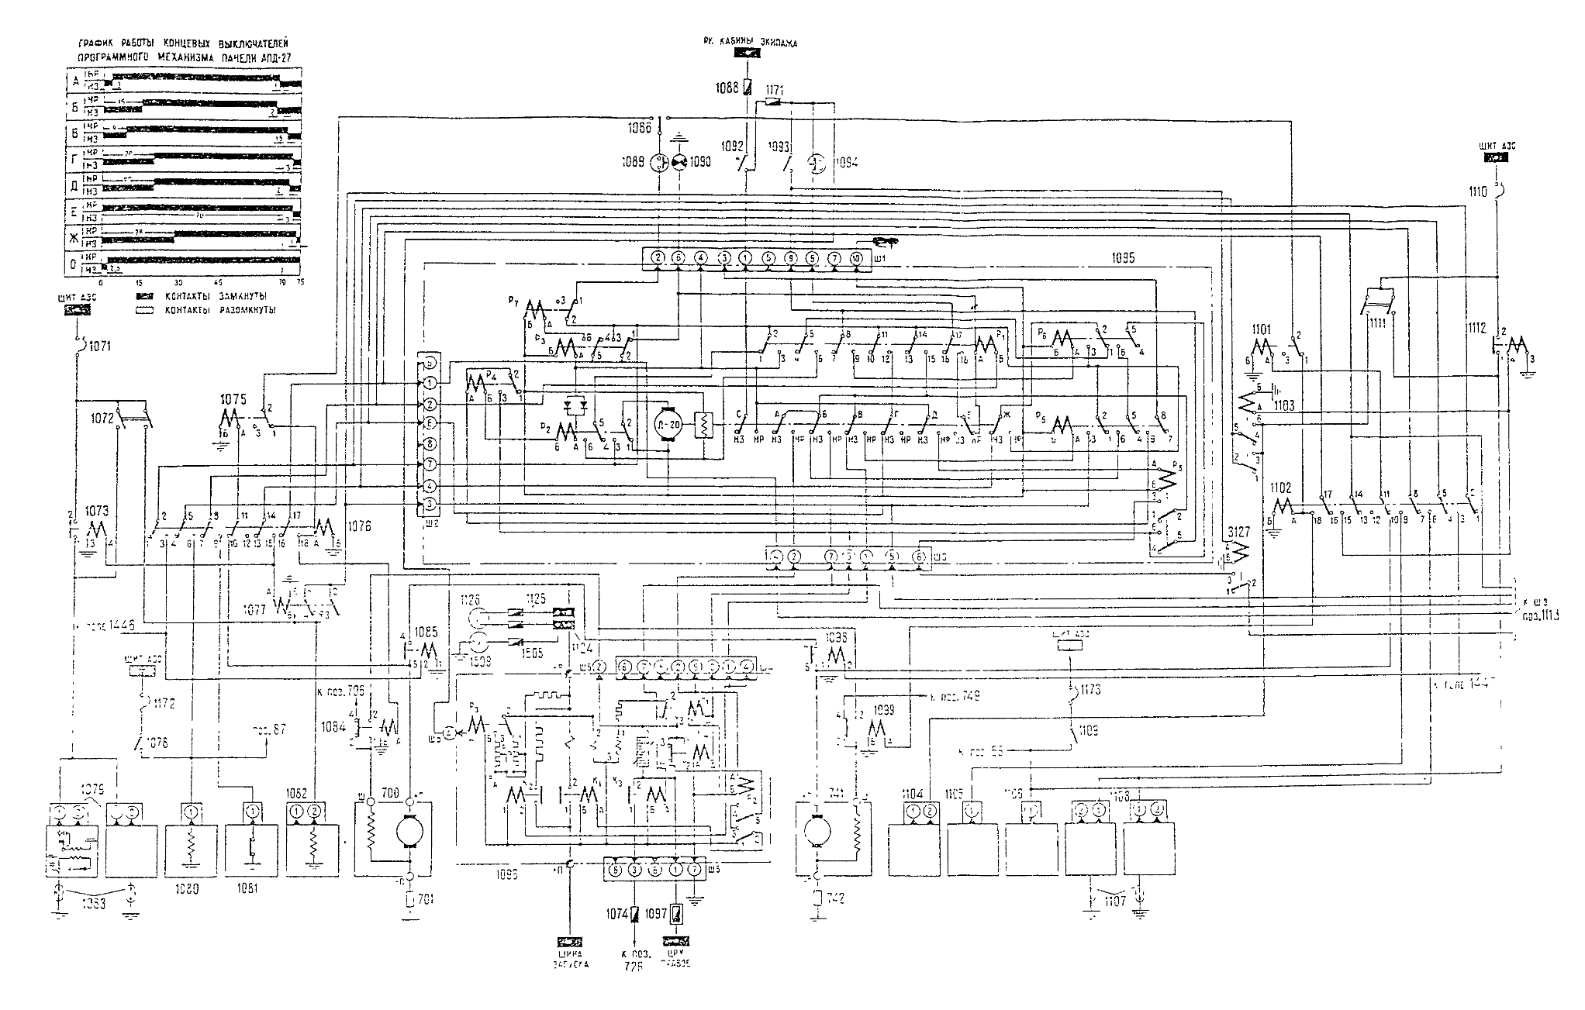
СПИСОК ИСПОЛЬЗУЕМЫХ ИСТОЧНИКОВ
1. Осовский В.П. «Комплексы авиационного оборудования», ВВИА им.проф. Н.Е.Жуковского, М., 2004г. стр.55…57;
2. ФайбышенкоЛ.А. «Электрооборудование воздушных судов»;
3. Барвинский А.П., Козлова Ф.Г. «Электрооборудование самолёта»
4. Техническое описание самолёта Ан-24. Книга 1
5. Техническое описание самолёта Ан-24. Книга 3

